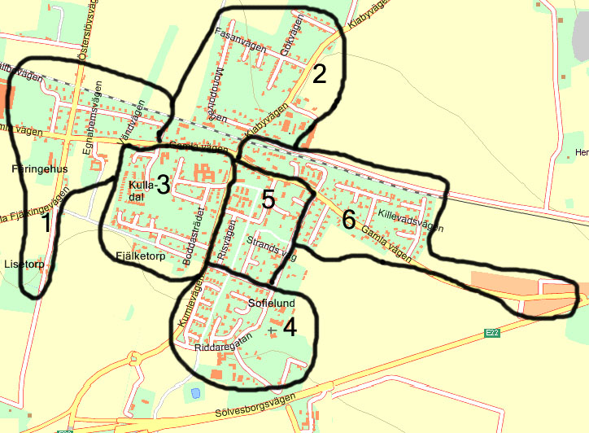
Område 1: 125 ex
Område 2: 150 ex
Område 3: 125 ex
Område 4: 75 ex
Område 5: 150 ex
Område 6: 170 ex
Bäckaskog: 150 ex

Totalt 950 ex. Kolla hur många som
ni delar ut och meddela mig så vet vi till nästa gång hur många ex som var och en behöver. Känns onödigt att kopiera/skriva ut för många som sedan bara kastas.

Vid gamla ip ligger 5-6 hus.

